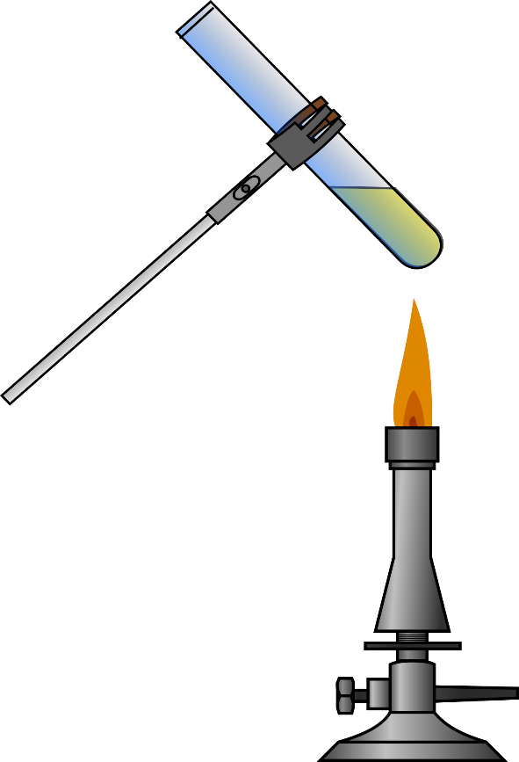
Schulversuchspraktikum
Anne Bergmann
Sommersemester 2015
Klassenstufen 11 & 12

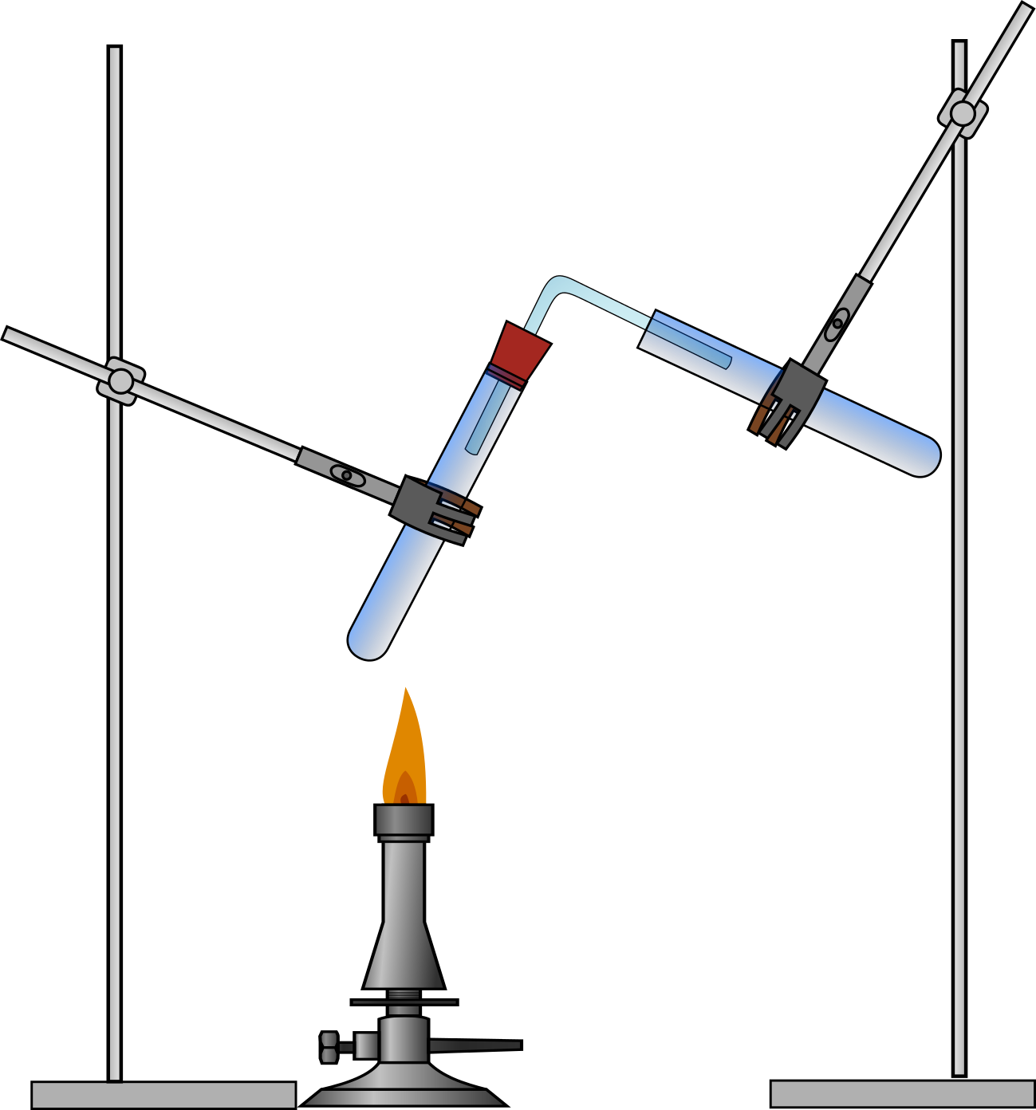

Kunststoffe

Auf einen Blick:
In diesem Protokoll werden zwei Versuche erklärt, die den Mechanismus und die Herstellung der Polyester thematisieren. Durch die Beobachtung des Lehrerversuchs können die SuS begründete Hypothesen über die entstandenen Produkte bilden und im Anschluss durch Nachweisreaktionen überprüfen. Der im Anschluss beschriebene Schülerversuch verdeutlicht den Einfluss der Edukte auf die Eigenschaften der Produkte. In einer experimentellen Phase können die SuS dies überprüfen. Außerdem wird ein Arbeitsblatt zur Untersuchung von Kunststoffen aus dem Alltag präsentiert.

Inhalt

1 Beschreibung des Themas und zugehörige Lernziele 2
2 Relevanz des Themas für SuS der 11. & 12. Klassenstufe und didaktische Reduktion 3
3 Lehrerversuch – Polykondensation aus Sorbit und Zitronensäure 4
4 Schülerversuch – Viele Polyester 5
5 Didaktischer Kommentar zum Schülerarbeitsblatt 6
5.1 Erwartungshorizont (Kerncurriculum) 6
5.2 Erwartungshorizont (inhaltlich) 7

Beschreibung des Themas und zugehörige Lernziele
Das Thema Kunststoffe ist eine weitere Möglichkeit die makroskopische Ebene mit der Teilchenebene zu verbinden, denn die Eigenschaften der Werkstoffe können sehr gut auf submikroskopischer Ebene erklärt werden. So sollen die SuS Kunststoffe in Duroplaste, Thermoplaste und Elastomere einteilen (Kerncurriculum Niedersachsen Sekundarstufe II). Zusätzlich ist das Thema Kunststoffe ein sehr chemiespezifisches Thema, da Eigenschaften von Kunststoffen bestimmt werden und durch Auswahl und Reaktionsmechanismus der Edukte herbeigeführt werden können. Die SuS werden also befähigt den Zusammenhang von Edukten, dem Reaktionsmechanismus und den Eigenschaften der Produkte erkennen. Im Kerncurriculum wird gefordert, dass sie eine chemische Reaktion als Spaltung und Bildung von Bindungen verstehen und die Reaktionsmechanismen der Polyaddition, Polymerisation und Polykondensation beschreiben können. Außerdem sollen sie für den Kompetenzbereich Erkenntnisgewinnung die Eigenschaften von Kunststoffen untersuchen (Hierfür kann der Versuch Untersuchung von Alltagskunststoffen im Kurzprotokoll beachtet werden). Außerdem sollen sie für den Kompetenzbereich Kommunikation über die Anwendungsbereiche von Kunststoffen recherchieren und ihre Ergebnisse präsentieren. Darüber hinaus wird für die Bewertungskompetenz gefordert, dass sich die SuS mit der Nachhaltigkeit der Kunststoffe beschäftigen. Dafür sollen sie sich mit Stoffkreisläufen auseinandersetzen und wirtschaftliche Aspekte beurteilen.
Fachlich kann viel durch die Kunststoffe erklärt werden. Sie sind Polymere, die aus der Aneinanderreihung von Monomeren entstehen. Die Polymere können unverzweigte, verzweigte oder vernetzte Moleküle sein und können aus verschiedenen Reaktionsmechanismen (Polyaddition, Polymerisation und Polykondensation) dargestellt werden. Anhand ihrer physikalischen Eigenschaften können sie grundsätzlich in Duroplasten, Thermoplasten und Elastomere eingeteilt werden. Grundlegende Kriterien der Unterscheidung sind Formbarkeit, Härte, Elastizität, Bruchfestigkeit, Temperatur-, Wärmeformbeständigkeit und chemische Beständigkeit. Kunststoffe haben ein großes Anwendungsgebiet: Sie dienen als Verpackungsmaterialien, Textilfasern, Wärmedämmung, Rohre, Bodenbeläge, Bestandteile von Lacken, Klebstoffen und Kosmetika, in der Elektrotechnik als Material für Isolierungen, usw.
Die folgenden Versuche dienen zur Erklärung des Mechanismus der Herstellung von Polyestern. Durch die Beobachtung des Lehrerversuchs können die SuS begründete Hypothesen über die entstandenen Produkte bilden und im Anschluss durch Nachweisreaktionen überprüfen. Darüber hinaus können sie in einer anschließenden Experimentierphase selbst den Einfluss der Edukte auf die Eigenschaften der Produkte analysieren.

Relevanz des Themas für SuS der 11. & 12. Klassenstufe und didaktische Reduktion
Die Alltagsnähe des Themas ist sehr groß, denn Kunststoffe sind überall in unserer Umgebung zu finden. Einrichtungsgegenstände, Einkaufstüten, Lebensmittelverpackungen, Autos, Kontaktlinsen werden wie selbstverständlich genutzt und bestehen aus Kunststoffen. Die SuS müssen nur darauf aufmerksam gemacht werden. Das Einsatzspektrum ist ihnen mehr oder weniger bewusst. So ist es kein großer Schritt sie genauer auf die unterschiedlichen Eigenschaften dieser Stoffgruppe hinzuweisen. Auch die Themen Stoffkreisläufe und Nachhaltigkeit sind präsent in den Schülerköpfen. Die Mülltrennung beispielsweise ist Alltag und der gelbe Sack bekannt. Dies sind gute Anknüpfungspunkte, um das Thema und insbesondere das etwas unbekanntere Recycling der Kunststoffe fachlich aufzuarbeiten.
Eine didaktische Reduktion muss nur in der Einschränkung der Informationsvielfalt stattfinden, denn es gibt sehr viele Kunststoffarten, Herstellungsarten, Industrielle Verfahren, Einsatzgebiete, usw. Fachlich ist das Thema ohne Reduktion auf Niveau einer Oberstufe zu erfassen.

Lehrerversuch – Polykondensation aus Sorbit und Zitronensäure
Dieser Demonstrationsversuch kann zur Einführung des Mechanismus der Polykondensation genutzt werden. Die SuS können sich den Mechanismus teilweise selbst erarbeiten, da sich das Reaktionsprodukt Wasser nachweisen lässt.

Gefahrenstoffe
Citronensäure Monohydrat |  |  | H: 318 |  |  | P: 305+351+338 311
D-Sorbit |  |  | H: - |  |  | P: -
Kupfersulfat (wasserfrei) |  |  | H: 302 315 319 410 |  |  | P: 273 305+351+338 302+352​
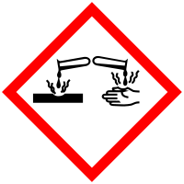

Materialien: Reagenzglas mit Stopfen und 90 ° Glasrohr, Reagenzglas, Stativmaterial, Gasbrenner, evtl. Eisbad
Chemikalien: Citronensäure Monohydrat, D-Sorbit, Kupfersulfat (wasserfrei)
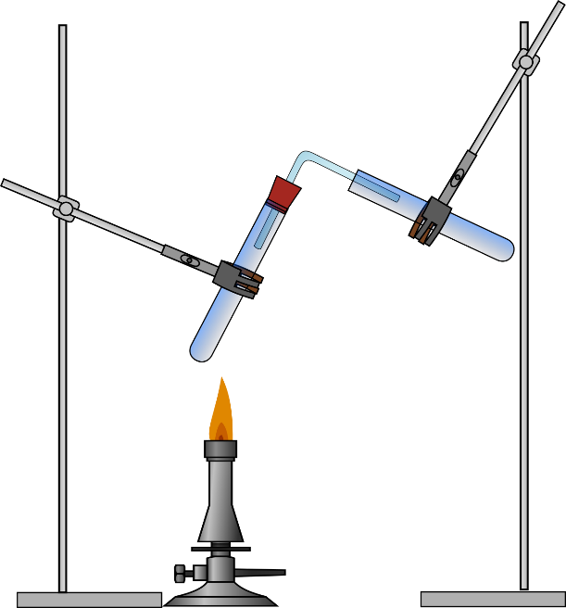
Durchführung: Jeweils 2 Spatellöffel der Citronensäure werden mit dem Sorbit in einem Reagenzglas vermischt. Es wird in einem Stativ eingespannt und mit dem Stopfen, der mit einem 90 ° Glasrohr versehen ist, verschlossen. Das zweite Reagenzglas wird so eingespannt, dass das Glasrohr hineinführt (Abbildung1). Darunter wird bei Bedarf ein Eisbad gestellt. Es kann die Kondensation des entstehenden Wasserdampfes beschleunigen. Das erste Reagenzglas wird sehr vorsichtig mit dem Gasbrenner erhitzt.
Abbildung 1: Versuchsaufbau.
Beobachtung: Es entsteht zunächst eine klare Schmelze. Nach einiger Zeit ist eine Gasentwicklung zu sehen. In dem zweiten Reagenzglas schlägt sich eine farblose Flüssigkeit nieder. Die Schmelze wird nach weiterem Erhitzen gelb. Nach dem Auskühlen entsteht ein gelblich-durchsichtiger Feststoff.
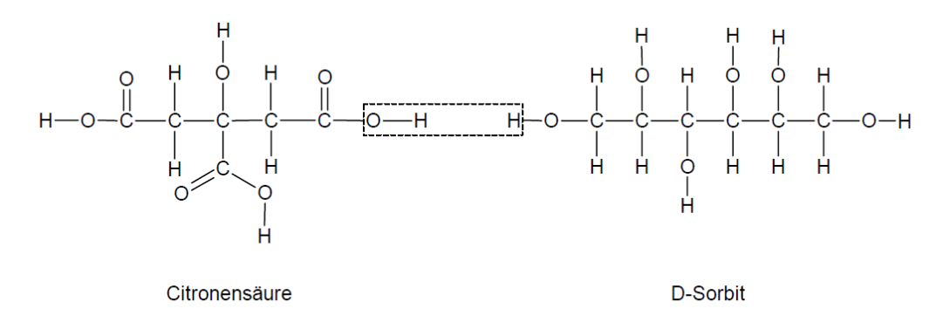
Deutung: Aus der Reaktion der Edukte entsteht ein dreidimensionaler Polyester. Das zweite Reaktionsprodukt ist Wasser, das mittels Kupfersulfat nachgewiesen werden kann. Obwohl D-Sorbit insgesamt über sechs Hydroxylgruppen verfügt, ist aus sterischen Gründen die Polykondensation an den Kohlenstoffatomen C₁ und C₆ am wahrscheinlichsten. Die Vernetzung der Makromoleküle kann über die freie Carboxylgruppe der Citronensäure oder über die restlichen Hydroxylgruppen des D-Sorbits und der Citronensäure erfolgen (Abbildung 2).
Abbildung 2: Polykondensation der Edukte.

Entsorgung: Die Entsorgung erfolgt über den Hausmüll.
Literatur: Geuther, A.; Bart.H. Chemische Schulexperimente zu makromolekularen Stoffen. Verfügbar unter: http://fss.plone.uni-giessen.de/fss/fbz/fb08/Inst/Chemiedidaktik /mat/dat/makro.pdf/file/MakroSept06.pdf (Zuletzt abgerufen am 13.08.2015).

Schülerversuch – Viele Polyester
Diese Versuchsreihe kann im Anschluss an den hier beschriebenen Lehrerversuch als freie Experimentierphase eingesetzt werden. Die SuS können lernen, dass Polyester-Kunststoffe aus einer Reaktion von Alkandiolen und Dicarbonsäuren entstehen. Außerdem lernen sie, dass die Eigenschaften von Kunststoffen durch die Wahl der Edukte modifiziert werden können.

Gefahrenstoffe
1,2-Ethandiol |  |  | H: 302 373 |  |  | P: -
1,4-Butandiol |  |  | H: 302 |  |  | P: -
Äpfelsäure |  |  | H: 318 335 315 |  |  | P: 261 302+352 305+351+338 321 405 501
Weinsäure |  |  | H: 318 |  |  | P: 280 305+351+338
Bernsteinsäure |  |  | H: 319 |  |  | P: 305+351+338
Citronensäure |  |  | H: 319 |  |  | P: 305+351+338
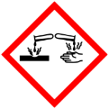

Materialien: Reagenzglas, Reagenzglashalter, Reagenzglasständer, Gasbrenner, Spatel
Chemikalien: 1,2-Ethandiol, 1,4-Butandiol, Äpfelsäure, Weinsäure, Bernsteinsäure, Citronensäure
Durchführung: Das Reagenzglas wird etwa 2 cm hoch mit einem der angegebenen Alkandiole gefüllt. Dazu wird die gleiche Menge einer der Carbonsäuren gegeben. Nach einer guten Durchmischung wird vorsichtig über der Gasbrennerflamme etwa 5 Minuten erhitzt. Das Reagenzglas wird nun abgestellt und beobachtet.
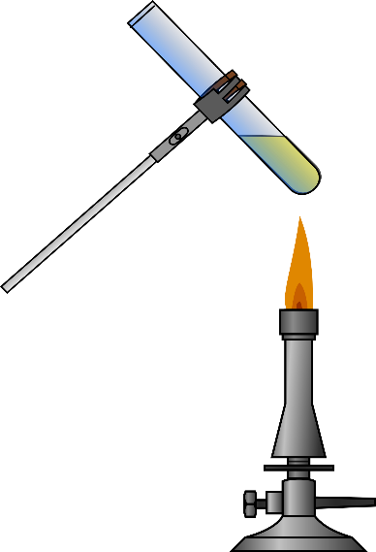
Abb. 1 - Versuchsaufbau.
Beobachtung: Beim Erkalten werden die Reaktionsprodukte fest. Je nachdem welche Edukte verwendet wurden sind verschiedene Eigenschaften festzustellen.
Deutung: Die Edukte reagieren im Mechanismus der Polykondensation. Die Produkte sind Polyester-Kunststoffe. Folgende Eigenschaften können festgestellt werden:
Tabelle 1: Übersicht möglicher Ergebnisse.
Aufgrund der Chemikalienverfügbarkeit wurden nicht alle Kombinationen getestet.
Die Fehlenden wurden aus der Literaturquelle ergänzt.
Carbonsäure | 1,2-Ethandiol | 1,4-Butandiol
Äpfelsäure | brauner, klebriger Kunststoff | Beigefarbener, elastischer Kunststoff
Weinsäure | bernsteinfarbener, harter Kunststoff | Bräunlicher aufgeschäumter Kunststoff
Bernsteinsäure | bernsteinfarbener, fester und undurchsichtiger Kunststoff | bernsteinfarbener, undurchsichtiger Kunststoff, der lange braucht um fest zu werden
Citronensäure | weißer, stark aufgeschäumter Kunststoff | brauner, fester, aufgeschäumter Kunststoff, der klebrig ist

Entsorgung: Die Entsorgung kann über den Behälter für organische Abfälle erfolgen.
Literatur: Schmidkunz, H., & Rentsch, W. (2011). Chemische Freihandversuche: Kleine Versuche mit großer Wirkung. S. 347. Köln: Aulis.
Es ist wichtig nicht zu stark zu erhitzen. Die Versuche können von den Schülern auch arbeitsteilig erledigt werden und dann anschließend die Ergebnisse verglichen werden.

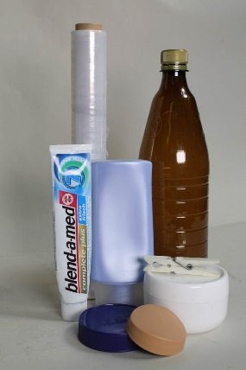
Arbeitsblatt – Untersuchung von Alltagskunststoffen
Aufgabe 1: Benenne die drei Großgruppen, in die Kunststoffe aufgrund ihrer physikalischen Eigenschaften eingeteilt werden können.
______________________________________________________________________________________

Aufgabe 2: Untersuche die Kunststoffe, indem Du folgende Versuchsanleitung befolgst:
Wichtig: Notiere Deine Beobachtungen in übersichtlicher Form.
Materialien: Große Messzylinder, Waage, Reagenzgläser, Reagenzglashalter, Universal-Indikatorpapier, Tiegelzange Bunsenbrenner, Alufolie, Heizplatte
Chemikalien: Kunststoffe aus dem Haushalt
Durchführung:
- Prüfe Streifen von Kunststoffen durch mehrmaliges Abknicken auf ihr Bruchverhalten.
- Bestimme die Dichte der Proben.
- Lass abgewogene Kunststoffstreifen in Reagenzgläsern mit Aceton für mehrere Stunden verschlossen stehen. Trockne die Proben dann und bestimme erneut ihre Masse.
- Halte kleine Kunststoffproben mit der Tiegelzange in die Flamme. Beobachte das Brennverhalten außerhalb der Flamme.
- Decke eine Heizplatte vollständig mit Alufolie ab. Lege die Kunststoffproben darauf. Erhitze nun langsam Schritt für Schritt und bestimme die Temperaturbereiche bei denen die einzelnen Proben schmelzen, indem Du die aktuelle Temperatur der Heizplatte abliest.

Aufgabe 3: Werte Deine Ergebnisse aus indem Du die untersuchten Kunststoffe anhand der untersuchten Kriterien identifizierst. Nutze dazu die beiliegende Tabelle der Eigenschaften!

Bestimmungstabelle für einige Kunststoffe
(biegsam, gummi-elastisch, hart, löslich, unlöslich, quellbar)
Kunststoff | Bruchverhalten | Dichte  in $\frac{g}{cm³}$ | Löslichkeit in  Aceton | Verhalten bei trockenem Erhitzen / Reaktion der Dämpfe | Verhalten in der Flamme / Geruch der Verbrennungsprodukte | Schmelzbereich  in °C
Polyethylen | b | 0,92-0,96 | u/q | wird klar, schmilzt, zersetzt sich / neutral | gelbe Flamme, tropft brennend ab | 105 - 120
Polypropylen | h | 0,91 | u
Polystyrol | h | 1,05 | l | schmilzt, verdampft / neutral | brennt stark rußend / süßlich | 80 - 100
PVC (hart) | h | 1,4 | u/q | schmilzt, verkohlt / sauer | schwer entflammbar, gelbe Flamme mit grünem Saum, rußend / stechend, brenzlig | 75 - 110
PVC (weich) | G | 1,2 - 1,3 | q
Polymethylmethaacrylat  (Acrylglas) | h | 1,2 | l | schmilzt, verdampft / neutral | brennt knisternd, tropft ab, leuchtende Flamme,  rußend / fruchtartig | 85 - 105
Polyamid | b/h | 1,1 | u | schmilzt, verkohlt / alkalisch | bläuliche Flamme, tropft fadenziehend ab / hornartig | 185 - 255
Polycarbonat | h | 1,2 – 1,4 | q | schmilzt, verkohlt / sauer | leuchtende Flamme,  rußend, brennt nicht weiter, verkohlt / phenolartig | 220 - 230
Polytetrafluorethylen | h | 2,1 | U | wird klar, schmilzt nicht / sauer | brennt und verkohlt nicht, grüner Flammensaum / stechend | 320 - 330

Didaktischer Kommentar zum Schülerarbeitsblatt
Dieses Arbeitsblatt beinhaltet eine Versuchsanweisung. Es kann in einer Doppelstunde verwendet werden, in der die SuS eigenständig experimentieren. Zuvor sollte die Hausaufgabe sein, möglichst viele verschiedene Gegenstände aus Kunststoff von zu Hause mitbringen. Wichtig ist der Hinweis, dass sie durch die Untersuchung beschädigt werden. Die SuS sollten sicher im Umgang mit Laborgeräten wie Gasbrennern und Heizplatten sein. Auch sollten sie wissen wie die Dichte eines Körpers bestimmt wird. Grundsätzlich ist das Arbeitsblatt selbsterklärend. Die Lehrkraft sollte allerdings unterstützend zur Seite stehen. Insbesondere bei der Identifikation der Kunststoffe anhand der Eigenschaften aus der Tabelle können Schwierigkeiten auftreten. Evtl. könnte die Tabelle der Eigenschaften auf dem Zusatzblatt erst ausgeteilt werden, wenn die SuS das Experimentieren abgeschlossen haben. So können sie nicht im Vorfeld vergleichen oder sogar gar keine Ergebnisse erfassen.

Erwartungshorizont (Kerncurriculum)
Die Aufgabe 1 fördert den Kompetenzbereich Fachwissen im Basiskonzept Stoff-Teilchen. Darüber hinaus wird der Kompetenzbereich Kommunikation gefördert, da die SuS ihre Fachsprache anwenden sollen. Die SuS sollen Kunststoffe in Duroplaste, Thermoplaste und Elastomere einteilen. Das geschieht rein reproduktiv ohne Erläuterungen. Daher ist diese Aufgabe im Anforderungsbereich I.
Die Aufgabe 2 ist sehr umfangreich, da sie eine lange experimentelle Phase beinhaltet. Dies wird der Forderung des Kerncurriculums gerecht, dass sie experimentell die Eigenschaften von Kunststoffen untersuchen. Auch die Dokumentation der Ergebnisse ist ein wichtiger Teil dieser Aufgabe. Sie ist im Anforderungsbereich II.
Die Aufgabe 3 entspricht dem Anforderungsbereich III, da einzelne Ergebnisse, d.h. die Eigenschaften eines Stoffes, zu einer Gesamtaussage über die Zuordnung des Stoffs zusammengetragen werden sollen. Durch die Vielfalt der Ergebnisse entsteht eine Komplexität der Anforderung.

Erwartungshorizont (inhaltlich)
Arbeitsblatt – Untersuchung von Alltagskunststoffen
Aufgabe 1: Benenne die drei Großgruppen, in die Kunststoffe aufgrund ihrer physikalischen Eigenschaften eingeteilt werden können.
Duroplaste, Thermoplaste, Elastomere

Aufgabe 2: Untersuche die Kunststoffe, indem Du folgende Versuchsanleitung befolgst:
Wichtig: Notiere Deine Beobachtungen in übersichtlicher Form.
Die SuS sollen die Kunststoffe kriteriengeleitet untersuchen. Es bietet sich an, sie in Form einer Tabelle zu dokumentieren. Die konkreten Ergebnisse sind von den untersuchten Stoffen abhängig.

Aufgabe 3: Werte Deine Ergebnisse aus indem Du die untersuchten Kunststoffe anhand der untersuchten Kriterien identifizierst. Nutze dazu die beiliegende Tabelle der Eigenschaften!
Diese Zuordnung erfolgt abhängig von den untersuchten Kunststoffen.

Müller, Michael. Unterrichtsreihe Kunststoffe. Verfügbar unter: http://www.chempage.de/unterricht/12/Kunststoffe.pdf (Zuletzt abgerufen am 13.08.2015).

